经纬纺织机械股份有限公司
2012年度第一期中期票据信用评级报告
大公报D【2011】771号

中期票据信用等级：AA+
主体信用等级：AA
评级展望：稳定

发债主体：经纬纺织机械股份有限公司
注册总额：12亿元
本期发债额度：12亿元
本期票据期限：5年
担保方式：连带责任保证
担保单位：中国恒天集团有限公司
主要财务数据和指标 (人民币亿元)
项 目 | 2011.9 | 2010 | 2009 | 2008
总资产 | 135.05 | 113.40 | 68.17 | 60.11
所有者权益 | 55.27 | 43.19 | 29.23 | 30.72
营业收入 | 82.98 | 72.87 | 35.71 | 37.08
利润总额 | 13.85 | 6.69 | -0.85 | 0.50
经营性净现金流 | 13.61 | 10.47 | 3.22 | 0.41
资产负债率（%） | 59.07 | 61.92 | 57.12 | 48.89
债务资本比率（%） | 30.58 | 31.50 | 32.19 | 29.74
毛利率（%） | 41.27 | 24.49 | 8.61 | 11.98
总资产报酬率（%） | 10.79 | 6.60 | -0.37 | 1.52
净资产收益率（%） | 19.10 | 11.82 | -3.82 | 0.90
经营性净现金流利息保障倍数（倍） | 18.99 | 13.17 | 5.35 | 0.70
经营性净现金流/总负债（%） | 18.14 | 19.18 | 9.42 | 1.29
注：2011年9月财务数据未审计。

分 析 员：赵娜 冯晓川
联系电话：010-51087768
客服电话：4008-84-4008
传 真：010-84583355
Email ：rating@dagongcredit.com

评级观点
经纬纺织机械股份有限公司（以下简称“经纬纺机”或“公司”）主要从事纺织机械及信托业务。评级结果反映了我国纺机行业全面复苏、公司是国内纺机行业的龙头企业、具有较强的自主创新能力、信托业务对提升公司整体盈利水平提供了稳定的业务支撑、经营性净现金流对债务的保障能力不断提高等优势；同时也反映了钢铁的价格波动和纺织行业的需求对纺机行业的影响较大、信托行业本身存在一定风险等不利因素。中国恒天集团有限公司（以下简称“恒天集团”）为本期中期票据提供全额无条件不可撤销的连带责任保证担保，具有很强的增信作用。综合分析，公司偿还债务的能力很强，本期中期票据到期不能偿付的风险很小。
预计未来1～2年，随着纺机业务和信托业务的进一步发展，公司经营规模将继续扩大，大公国际对经纬纺机的评级展望为稳定。
主要优势/机遇
·随着世界经济的逐渐好转以及政策效果的不断显现，2010年来我国纺机行业全面复苏；
·作为国内纺机行业的龙头生产企业，公司注重主导产品研发工作，具有较强的自主创新能力；
·随着纺机市场行情的复苏和中融信托纳入合并范 围，公司收入和利润大幅增长；
·信托业务使得公司规避了纺机业务集中的风险，对提升公司整体盈利水平提供了稳定的业务支撑；
·近年来公司的经营性净现金流逐年增加，对债务的保障能力不断提高；
·恒天集团为本期中期票据提供全额无条件不可撤消的连带责任保证担保，具有很强的增信作用。
主要风险/挑战
·钢铁的价格波动和纺织行业的需求对纺机行业的影响较大；
·信托业务对公司的收入及利润影响较大，信托行业本身存在一定风险。

大公国际资信评估有限公司
二〇一一年十二月二十一日

发债主体
经纬纺机成立于1995年8月15日，是中国纺织机械（集团）有限公司（以下简称“中纺机集团”）在原经纬纺织机械厂的基础上改组设立的，初始股本数量为22,000万股（国有法人股）。1996年2月，公司发行18,080万股H股并在香港联合交易所上市（股票简称：经纬纺织机械股份；股票代码：0350）。1996年11月，经中国证券监督管理委员会批准，公司发行2,300万股A股并于同年12月在深圳证券交易所上市（股票简称：经纬纺机；股票代码：000666）。2000年5月，公司增发18,000万股A股。截至2011年9月底，公司总股本为60,380万股。公司实际控制人为国务院国有资产监督管理委员会。
公司主要从事纺织机械和信托等业务，主要产品为棉纺织全流程设备，目前具有年产各类纺织机械设备近3万台套、纺织机械专件及配件近3,000万套（件）的生产能力。2010年8月完成收购中融国际信托有限公司（以下简称“中融信托”）后，公司业务范围拓展到信托投资领域。
截至2011年9月底，公司拥有分公司3家，直属控股子公司27家，二级控股子公司4家，主要参股公司9家。
截至2010年末，公司总资产1,134,046万元，总负债702,194万元，所有者权益431,852万元，其中少数股东权益125,439万元，资产负债率为61.92%。2010年公司实现营业收入728,723万元，利润总额66,859万元，净利润51,049万元，经营性净现金流104,676万元。
根据公司提供的未经审计的2011年前三季度财务报表，截至2011年9月末，公司总资产1,350,534万元，总负债797,824万元，所有者权益552,710万元，其中少数股东权益204,212万元，资产负债率为59.07%。2011年1～9月公司实现营业收入829,769万元，利润总额138,502万元，净利润105,555万元，经营性净现金流136,066万元。
发债情况
本期票据概况
本期票据是公司面向银行间债券市场发行的中期票据，发行金额为12亿元人民币，发行期限为5年，票据面值100元人民币，通过簿记建档、集中配售方式在全国银行间债券市场发行。恒天集团为本期债券提供全额无条件不可撤消的连带责任保证担保。
募集资金用途
本期发行中期票据募集的资金中10亿元将用于偿还公司本部现有银行贷款，以降低银行贷款规模，提高直接融资比例，使公司一定程度上摆脱主要依赖银行短期融资的局面，改善并优化公司融资结构，其余2亿元用于归还公司到期票据。
经营与竞争
公司主要从事纺织机械设备的生产与销售，纺织机械业务是公司的核心业务，2010年公司收购中融信托，信托业务成为公司2010年新的盈利增长点；公司的非纺机业务和其他业务占营业收入的比重逐步提升
2008～2010年，公司营业收入分别为370,790万元、357,147万元和728,723万元。从近三年的收入构成来看，纺织机械业务是公司收入的主要来源。2008～2010年，公司纺织机械业务占公司营业收入的比重在70%以上。受市场行情的影响，2008年来主要纺机产品销售额均出现不同程度的下降，特别是棉纺机械销售收入下降幅度较大，这种下降态势一直持续到2009年。2010年随着公司产品结构不断调整，纺织市场行情的恢复，纺机市场需求大幅增长，公司纺机业务业绩大幅上升。2010年8月，公司完成收购中融信托，信托业务成为公司2010年新的盈利增长点。2010年公司营业收入较2009年增长104.04%。2010年公司纺织机械业务收入规模较上年增长了86.85%，在营业收入中占比达到73.01%；信托业务在营业收入中的占比达到12.91%。
2008～2010年，公司毛利润分别为44,403万元、30,765万元和178,458万元。2009年，全球金融危机等不利因素的影响仍在持续，国内外纺织品市场情况未现明显好转，纺织机械市场需求较低，公司主营业务的生产、销售受到影响，导致毛利润有较大幅度下降。2010年，公司产品结构调整成效显现，新产品占销售收入比例有较大提高，公司主导产品供不应求，生产运营状况良好，8月份纳入合并范围的信托业务实现了良好的经营业绩，提高了公司的整体盈利水平，在全年利润中的占比达到了52.69%。

表1 2008～2010年及2011年1～9月公司营业收入、毛利润及毛利率情况（单位：万元、%）
项目 | 2011年1～9月 |  | 2010年 |  | 2009年 |  | 2008年
项目 | 金额 | 占比 | 金额 | 占比 | 金额 | 占比 | 金额 | 占比
营业收入合计 | 829,769 | 100.00 | 728,723 | 100.00 | 357,147 | 100.00 | 370,790 | 100.00
纺织机械 | 499,269 | 60.17 | 532,069 | 73.01 | 284,763 | 79.73 | 286,133 | 77.17
房地产 | - | - | 24,285 | 3.33 | 28,053 | 7.85 | 31,257 | 8.43
非纺机业务 | 19,221 | 2.32 | 16,414 | 2.25 | - | - | - | -
信托业务 | 261,552 | 31.52 | 94,065 | 12.91 | - | - | - | -
其他业务 | 49,727 | 5.99 | 61,889 | 8.49 | 44,331 | 12.41 | 53,400 | 14.40
毛利润合计 | 342,351 | 100.00 | 178,458 | 100.00 | 30,765 | 100.00 | 44,403 | 100.00
纺织机械 | 72,168 | 21.08 | 64,912 | 36.37 | 17,915 | 58.23 | 29,955 | 67.46
房地产 | - | - | 8,306 | 4.65 | 6,716 | 21.83 | 6,477 | 14.59
非纺机业务 | 2,069 | 0.60 | 1,838 | 1.03 | - | - | - | -
信托业务 | 261,470 | 76.37 | 94,032 | 52.69 | - | - | - | -
其他业务 | 6,644 | 1.94 | 9,370 | 5.25 | 6,134 | 19.94 | 7,971 | 17.95
综合毛利率 | 41.26 |  | 24.49 |  | 8.61 |  | 11.98
纺织机械 | 14.45 |  | 12.20 |  | 6.29 |  | 10.47
房地产 | - |  | 34.20 |  | 23.94 |  | 20.72
非纺机业务 | 10.77 |  | 11.20 |  | - |  | -
信托业务 | 99.97 |  | 99.97 |  | - |  | -
其他业务 | 13.36 |  | 15.14 |  | 13.84 |  | 14.93
数据来源：根据公司提供资料整理
2011年1～9月，公司营业收入和毛利润分别为829,769万元和342,351万元，较去年同期增长的主要原因是纺机业务订单的增加和信托业务的增长。信托业务的收入和毛利润占比大幅增长，导致纺织机械业务的收入和毛利润占比有所下降。2011年1～9月，公司的毛利率为41.26%，较2010年大幅上升的主要原因是纺机业务毛利率明显提升，以及毛利率较高的信托业务收入和利润占比上升。纺机业务的毛利率为14.45%，较2010年增加的主要原因是加强成本控制，降低产品成本，同时提高产品售价。
公司的非纺机业务和其他业务占营业收入的比重逐步提升。房地产业务占公司营业收入和毛利润的比重很小,且正在处置中。
预计未来1～2年，公司仍将以纺机业务和信托业务为主，随着营业规模的稳定增长，公司的营业收入和利润水平将保持稳步增长。
- 纺织机械
公司纺织机械业务主要由青岛宏大纺织机械有限责任公司、沈阳宏大纺织机械有限责任公司、常德纺织机械有限公司和北京经纬纺机新技术有限公司、无锡宏大纺织机械专件有限公司、宜昌经纬纺机有限公司等生产经营，主要从事纺织机械设备的生产和销售业务。
表2 公司纺织机械业务板块主要经营主体及其2010年末财务情况（单位：万元、%）
企业名称 | 注册资本 | 公司所占股权比例 | 2010年营业  收入 | 总资产 | 净资产 | 2010年净利润
青岛宏大纺织机械有限责任公司 | 11,400 | 97.66 | 158,722 | 146,807 | 30,168 | 2,922
沈阳宏大纺织机械有限责任公司 | 7,100 | 98.00 | 19,907 | 27,012 | 10,416 | 514
常德纺织机械有限公司 | 4,235 | 95.00 | 44,875 | 54,250 | 18,307 | 1,441
北京经纬纺机新技术有限公司 | 10,000 | 100.00 | 27,191 | 50,506 | 16,608 | 9,149
无锡宏大纺织机械专件有限公司 | 2,000 | 35.00 | 17,051 | 24,310 | 7,790 | 1,359
宜昌经纬纺机有限公司 | 2,000 | 100.00 | 26,034 | 26,920 | 6,850 | 1,948
数据来源：根据公司提供资料整理
2008年的金融危机使得处于调整期的中国纺织工业面临巨大压力；随着世界经济的逐渐好转以及政策效果的不断显现，2010年以来我国纺机行业全面复苏；钢铁的价格波动和纺织行业的需求对纺机行业的影响较大
2008年的金融危机使得处于调整期的中国纺织工业面临巨大压力，行业内企业大多经营困难，基本处在亏损边缘，这种低迷现象一直持续到2009年下半年。2009年三季度以来，随着世界经济的逐渐复苏以及政府一揽子“稳外需、促出口、保份额”政策效果的不断显现，纺机行业下降态势有所缓解，复苏势头有所展现。2010年纺机行业迎来了多年来难得的市场局面，生产企业产销量大幅增长，经济效益明显提高。目前我国纺机行业已由前两年低迷的市场态势趋与全面复苏，行业内企业财务状况呈现较大程度改善，盈利能力普遍得到提升。行业复苏使得纺机企业业绩也有所恢复，由原来的普遍亏损转为盈利。
钢铁作为纺机生产中的基本原材料，其价格波动对纺机生产企业成本影响较大；纺机行业与纺织行业具有高度的关联性，纺织行业的繁荣和萧条会快速传导至纺织机械行业。受国际铁矿石价格上涨的影响，钢材价格2009年以来波动攀升，给整体纺机企业带来了一定的成本压力。进入2011年，国内钢材价格在波动中增长,受当前能源价格上涨和通货膨胀预期的影响，钢材价格未来仍面临一定的上涨压力。
金融危机以来，国家出台了系列经济政策措施，拉动纺机及下游纺织行业的需求，促进其健康发展，纺织工业已被政府列为国民经济基础性行业，行业地位进一步受到肯定
随着政府对纺织工业及装备制造业在国民经济中重要地位的肯定，近年来纺机行业走出经营低谷获得了有利的外部政策支持。经过金融危机，中国纺织行业结构调整的趋势已经日趋明朗，自动化程度高、能够节省用工、提升纺织产品质量的机型越来越受到用户的关注。目前国家有关优惠政策有利于推动纺织机械行业下游需求，鼓励纺机企业提升技术水平，为纺机企业整体结构性转型提供了良好的外部环境。
纺织工业已被政府列为民生和支柱行业，行业地位进一步受到肯定。2010年随着国内外市场环境的进一步改善，纺机行业下游需求强劲复苏。金融危机后，我国纺机行业面临着进一步整合和转型的契机，行业发展将进入一个全新的阶段。未来我国纺机行业有待进一步提升数字化水平，通过提高产品的附加值获得较高收益，规模较大、拥有良好资源优势的纺机企业将在竞争中处于有利地位。
作为国内纺机行业的龙头生产企业，公司注重主导产品研发工作，具有较强的自主创新能力
近年来公司主要研发方向为全流程纺纱的梳理、牵伸、加捻、卷绕技术及成套工艺、数字化纺纱全面解决方案，先后取得了多项国家、省、部、市级科技进步奖。2010年公司加大科技投入和国家科技专项资金支持项目的实施力度，进一步推进新产品开发和自有知识产权的创新，全年共完成新产品开发34项，获得专利授权61项。
表3 公司近年来主要科研成果
序号 | 名称 | 关键技术
1 | 往复抓棉机 | 双打手，多边形打手筒体，双刃刀片；传动优化；
2 | 高产清棉机喂棉箱 | 气流凝棉配棉；罗拉打手开松牵伸输出
3 | 梳棉机 | 三刺辊、锡林抬高，无输出罗拉棉箱一体化
4 | 新型无锥轮粗纱机 | 采用双变频控制系统，达到伺服控制系统水平，降低成本
5 | 细纱气加压摇架 | 包括平牵伸、紧密纺、宽握持等拓展方向
数据来源：根据公司提供资料整理
目前公司拥有国家直属的新型棉纺设备试验展示基地，拥有各种加工设备近2万台（套），其中包括从美国、意大利、德国等国家引进的柔性自动加工线、数控机床、精密检测装置等数控设备近400台，装备制造在国内处于领先水平。
公司已经建立了较为完善的研发体系，具有较强的研发实力，并且拥有良好的技术创新机制，目前正在从事的技术研发项目与公司业务发展计划相适应。未来公司将持续投入一定比例的研发费用，取得良好的研究成果。目前，正在加强与国外先进技术的对接，积极筹建海外研发中心，引进高端技术人才。
截至2011年9月末，公司技术及科研人员1,398人，中高级职称员工1,689人，本科以上学历人员2,855人，其中具有研究生学历人员482人。公司拥有一个国家级技术中心，9个省级技术中心，2010年还建立了博士后流动工作站。公司研发费用及占营业收入的比重情况如下表。
表4 2008～2010年及2011年1～9月公司研发投入费用情况（单位：万元、%）
项目 | 2011年1～9月 | 2010年 | 2009年 | 2008年
研发费用总额 | 12,203 | 12,734 | 6,069 | 6,014
占营业收入的比重 | 1.47 | 1.75 | 1.70 | 1.62
数据来源：根据公司提供资料整理
公司直接材料占生产成本的比例在80%以上，主要原料涉及钢材和生铁，其中钢材采购占比较大；采购的集中度不高，不存在严重依赖少数供应商的问题
公司直接材料占生产成本的比例在80%以上，包括原材料及机电配套件等，其中主要原材料为钢材和生铁，市场供应充足，发生供应短缺的可能性不大。
目前公司采购的主要原料涉及钢材和生铁，其中钢材占比较大，2011年1～9月，钢材采购金额占营业成本的比重为4.22%。公司主要从鞍钢股份有限公司等国内几家大型钢材生产商直接采购各类钢材原料。公司与供货商签有长期供货协议，根据下属企业上报的需求计划，公司适度提前进行采购预备。从实际情况看，钢材价格的波动对公司生产成本影响较大，但小于直接市场采购带来的影响。
公司前五名供应商采购的金额占采购总额的比例为20.88%，集中度不高，不存在对单个客户的严重依赖。
2010年来公司主导产品销量和单价均出现不同程度的涨幅，市场行情良好；公司持续加强合同管理，减少销售风险
公司销售分为两个层面，成套设备由母公司销售部直接进行，单机产品由各下属公司独立进行。成套设备主要客户群为国内高端纺织企业，公司提升客户管理水平，建立了良好的客户关系。
销售价格方面，公司对不同竞争力的产品采取不同的价格策略。对于竞争力较强的产品如棉纺机械产品公司具有较强的价格主导权对于织造设备，由于业内生产厂家较多，公司会视供需情况调整价格，一般比同行业平均价格略高。2010年公司主导产品销量和单价均出现不同程度的涨幅，市场行情良好。
公司前五名销售商的销售金额占销售收入的比例为15.77%，集中度不高，不存在对单个客户的严重依赖。

表5 2010年公司前五大销售商（单位：万元、%）
销售商名称 | 销售金额 | 占销售收入比例
中国纺织机械和技术进出口有限公司 | 38,670 | 6.09
新疆天盛实业有限公司 | 35,077 | 5.53
中国纺织工业对外经济技术合作公司 | 10,571 | 1.67
徐州天虹时代纺织有限公司 | 7,873 | 1.24
河南新野纺织股份有限公司 | 7,868 | 1.24
合计 | 100,058 | 15.77
数据来源：根据公司提供资料整理
- 信托业务
我国的信托行业竞争充分，其中一些具备资金、规模和人才等优势的信托公司在竞争中处于有利地位，行业集中度较高
经过30多年的发展及期间多轮的整顿、撤并后，我国现存信托公司在竞争力和合规性等方面与之前有较大提高，行业竞争充分，其中一些具备资金、规模和人才等优势的信托公司在竞争中处于有利地位。另一方面，随着近几年信托行业的蓬勃发展，一些国外金融机构也纷纷在国内投资设立合资信托公司，参与国内信托市场竞争。
根据中国信托业协会公布的统计数据，2008年～2010年信托资产总额、信托营业收入等指标排名前十的信托公司合计占全体信托公司合计额的比例均在50%以上，行业集中度较高。信托行业是资本密集型和知识密集型行业，优势企业可以凭借资金优势和人才优势，在满足监管要求的前提下不断的扩展市场份额，盈利能力不断增强，而资本规模和人才缺乏的中小信托公司在竞争中处于不利地位，将逐渐失去市场份额，致使行业集中度逐渐提高。根据中国信托业协会当前公布的数据，普益理财对参与统计的54家信托公司中主要信托公司2010年的排名情况见表6。
表6 2010年中国主要信托公司排名情况
排名 | 产品发行能力 | 收益能力排名 | 信托理财专业能力 | 创新能力
1 | 中融信托 | 华融信托 | 中信信托 | 中融信托
2 | 中信信托 | 中铁信托 | 中融信托 | 中信信托
3 | 外贸信托 | 杭州工商信托 | 平安信托 | 华信信托
4 | 平安信托 | 北方信托 | 中诚信托 | 平安信托
5 | 中诚信托 | 中融信托 | 外贸信托 | 新时代信托
6 | 新华信托 | 华能贵诚 | 中海信托 | 上海信托
7 | 中铁信托 | 中投信托 | 新华信托 | 中铁信托
8 | 北京信托 | 中粮信托 | 上海信托 | 苏州信托
9 | 上海信托 | 百瑞信托 | 北京信托 | 粤财信托
10 | 华润信托 | 天津信托 | 华润信托 | 中诚信托
数据来源：根据公开资料整理
信托业务的纳入使得公司规避了纺机业务集中的风险，对公司的收入及利润影响较大，但信托行业本身存在一定风险
2010年8月17日，公司完成中融信托有关股权收购事项的股权变更手续，成为中融信托的第一大股东，中融信托自此纳入公司合并报表范围，金融信托业务成为公司营业收入的重要来源。
中融信托是中国银监会批准设立的黑龙江省唯一一家信托公司，主要信托业务种类包括资金信托、财产信托、股权信托等。中融信托的盈利模式与行业内大部分信托公司相同，即主要通过以信托业务收取信托手续费和信托顾问费以及通过自营业务获得投资收益等。目前中融信托管理的信托资产主要投资于房地产、基础设施建设、工商企业和证券投资等领域。2008年～2010年中融信托的信托资产规模逐年增长，主要来自于房地产、基础设施、证券投资和其他领域的信托资产。截至2010年末，中融信托资产总额为204,331万元，净资产为153,931万元；2010年实现营业收入175,290万元，净利润为69,491万元，经营性净现金流为98,108万元，整体经营情况良好。
2008～2010年中融信托前五名客户收入合计占当期营业收入的比例如下表所示。
表7 2008年～2010年中融信托前五名客户收入合计情况（单位：万元、%）
客户名称 | 收入金额 | 占当期信托业务收入比例
2010年前5大客户合计 | 18,543 | 11.40
2009年前5大客户合计 | 11,174 | 22.00
2008年前5大客户合计 | 9,853 | 32.10
数据来源：根据公司提供资料整理
2010年中融信托从前五名主要客户取得收入的合计占当期营业收入的比例为11.40%，不存在对单个客户的严重依赖问题。
总体来看，信托业务的纳入使得公司规避了纺机业务集中的风险，对提升公司整体盈利水平提供了稳定的业务支撑。
- 其他业务
公司的其他业务包括商用汽车、农用机械、医疗器械、房地产等，收入占比不大
公司目前还经营商用汽车、农用机械、医疗器械、房地产等其他业务。房地产方面，公司原房地产业务主要来自于子公司北京新技术持有的北京博宏房地产开发有限公司（以下简称“博宏房地产”）。根据2010年国资委出台的非房地产主业的央企退出房地产业务的相关规定，公司2010年已将博宏房地产相关控股权转让给中国恒天集团子公司恒天地产有限公司（以下简称“恒天地产”）。
此外，2010年公司完成了对海虹机械、新楚风和华源热疗的收购，向多元化的业务格局发展。海虹机械主要从事农机生产，新楚风主要从事汽车生产，华源热疗主要从事热疗机械业务，上述业务收入占比不大。
管理与战略
公司认真履行上市地的监管规定，股东大会、董事会、监事会独立运作，法人治理结构完善健全，整体运行情况良好
作为两地上市公司（A股和H股），公司严格按照国家《公司法》、《证券法》、中国证监会有关法律法规的要求，深圳证券交易所与香港联合交易所有限公司的上市规则的要求，积极完善公司法人治理结构，建立现代企业制度，规范公司运作。
目前公司建立了由股东大会、董事会、监事会、经理层等组成的法人治理结构，董事长为公司的法定代表人。股东大会是公司的最高权利机构；董事会是公司常设决策机构，对股东会负责。董事会下设审核委员会和人事提名及薪酬委员会两个专业委员会，分别负责内部监控、风险管理及公司董事和高级管理人员的人选。监事会监督董事和经理的行为，向股东会负责。公司实行董事会领导下的总经理负责制，总经理受董事会的委托负责日常的经营管理并接受董事会和监事会的监督。
公司将根据市场的变化，坚持发展纺机主业；同时，通过产品结构、产业结构的不断调整，形成具有较强获利能力的金融及股权投资和非纺机械业务单元，增强风险抵抗能力和获利能力
公司继续发挥在纺机行业的优势，开展多种形式的项目合作，拓展纺机主业的经营范围，提高行业地位和影响力。继续推进非纺机械的业务结构调整，实现快速发展，促进企业整体价值的提升。积极推进产品结构调整，大力发展高端纺机设备，重点突出高速高效、减少用工、节能减排、绿色环保的特点，引领国内纺机最新技术潮流。继续加大人员结构调整力度，控制人员规模，不断优化员工年龄结构，逐步实现年轻化、知识化目标。通过产品结构、产业结构的不断调整，形成具有较强获利能力的金融及股权投资和非纺机械业务单元，增强风险抵抗能力和获利能力。
财务分析
公司提供了2008～2010年度及2011年1～9月财务报表，德勤华永会计师事务所审计了2008年度财务报表并出具了标准无保留意见的审计报告；天职国际会计师事务所审计了2009～2010年度财务报表并出具了标准无保留意见的审计报告；2011年1～9月财务报表未经审计。公司上述财务报表均按新会计准则编制。
公司总资产中流动资产占比较大，2010年公司受合并范围增加的影响资产规模大幅增长
2008～2010年末及2011年9月末，公司总资产分别为601,058万元、681,710万元、1,134,046万元和1,350,534万元，资产规模保持稳定增长,2010年末较2009年末总资产增长幅度较大的原因是2010年8月公司完成收购中融信托，信托业务纳入合并范围。总资产中流动资产占比较大，2008～2010年末及2011年9月末，流动资产占总资产比重分别为67.49%、70.17%、61.72%和64.36%。
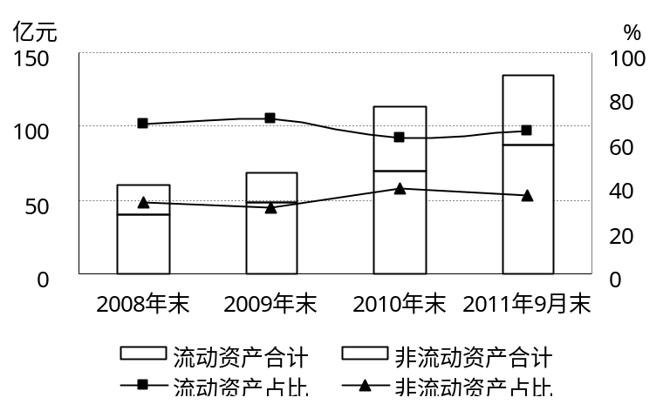
图2 2008～2010年末及2011年9月末公司资产构成情况
2010年末公司流动资产主要由货币资金、应收票据和存货构成。
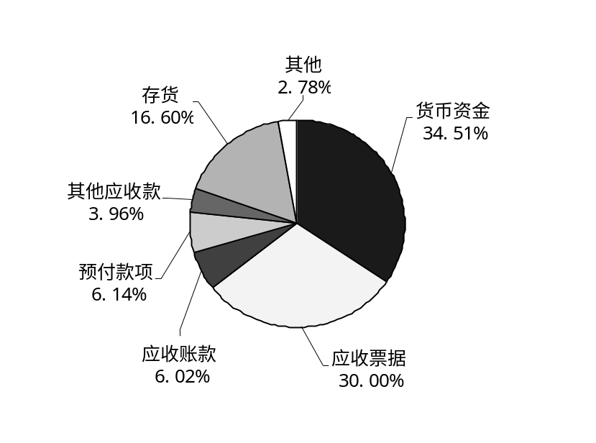
图3 2010年末公司流动资产构成情况
2010年末，公司货币资金为241,561万元，较2009年末增长了89.06%，主要是因为2010年合并范围增加中融信托并且公司销售形势较好、销售收入增加及短期借款增加所致。
2010年末，公司应收票据为209,974万元，较2009年增长了85.12%，主要是因为公司销售形势较好、销售收入增加及公司的许多客户增加了使用票据的结算频率导致了期末应收票据余额的增加，应收票据主要为银行承兑汇票，其中有6,403万元用于质押。
2010年末，公司应收账款为42,106万元，同比变化不大，主要是待结算货款。从按账龄分析法特征组合看，应收账款余额1年以内的占76.20%，1～2年的占7.82%，2年以上的占比15.98%，大部分为1年以内的账款。公司对应收账款管理较为严格，大额合同全部采取了资产保全措施，应收账款回收风险不大。
2010年末，公司预付款项为42,972万元，较去年增长47.42%，主要是因为公司销售形势较好导致采购量增加，从而导致了预付款项的增加。公司预付款项主要来自于预付的材料及构件设备的采购款项，其中1年以内的预付款项占比92.73%。
2010年末，公司存货账面余额为126,295万元，其中原材料占比28.20%，在产品占比27.92%，产成品占比43.47%。截至2010年末，公司已计提存货跌价准备10,099万元，主要来自于产成品，坏账准备较为充足。
截至2011年9月末，公司货币资金为323,269万元，较2010年末增加的主要原因是信托业务的手续费及佣金收入较上年同期大幅增加，而收入大部分以现金形式流入。交易性金融资产为37,632万元，较2010年末增加的主要原因是中融信托的证券投资增加所致。应收账款为57,914万元，较2010年末增加的主要原因是公司纺机业务收入大幅增加所致。存货为152,594万元，较2010年末增加的主要原因是公司随着纺机业务收入的增加原材料采购量增加及合并范围增加晋中经纬化纤机械有限公司所致。
2008～2010年及2011年1～9月公司应收账款周转天数分别为18.15天、38.98天、20.27天和16.27天；存货周转天数分别为208.19天、171.55天、81.73天和74.46天。
2010年末，公司非流动资产合计434,058万元，较2009年末增长113.45%，主要是因为随着中融信托纳入合并范围，可供出售金融资产和商誉大幅增长。非流动资产中，占比较大的为固定资产、可供出售金融资产和商誉。
2010年末，公司持有可供出售金融资产95,421万元，主要来自于中融信托持有的信托理财产品和证券投资产品。其中，信托理财产品占比25.58%，证券投资占比69.71%，其他理财产品占比4.71%。
2010年末，公司商誉余额为84,316万元，较上年增加的主要原因是收购中融信托36%股权所致。
2010年末，公司固定资产为144,346万元，其中房屋及建筑物为80,365万元，机器及设备58,133万元，运输设备5,849万元。
截至2011年9月末，公司非流动资产占比35.64%，以固定资产、商誉和无形资产为主，与2010年末相比，变化不大。
总体来看，2010年以来，公司资产规模增长较快。目前公司资产构成以流动资产为主，货币资金占比较大，整体资产质量较高。预计未来1～2年，公司资产规模会继续增长。
公司负债以流动负债为主，有息债务占总负债的比重逐年降低，资产负债率逐年上升
2008～2010年末及2011年9月末，公司总负债分别为293,870万元、389,421万元、702,194万元和797,824万元，总负债中流动负债占比较高，2008～2010年末及2011年9月末，流动负债占总负债比重分别为77.76%、78.00%、89.83%和91.58%。
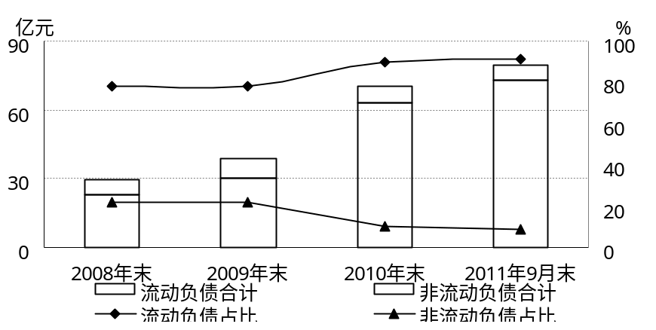
图4 2008～2010末及2011年9月末公司负债构成情况
2010年末，公司流动负债为630,810万元，较上年增长了107.68%，以应付账款、短期借款、其他应付款和预收款项为主。公司短期借款为92,930万元，增长幅度较快，其中保证借款占13.77%，信用借款占74.49%，质押借款占11.73%；公司应付票据为22,517万元，较2009年增长75.89%，主要是因为经营采购规模的扩大；公司应付账款为217,031万元，较2009年末增长85.13%，主要来自于应付的原料采购款项；公司一年内到期的非流动负债为55,300万元，较2009年末大幅增长，主要来自于一年内到期的长期借款的增长；公司预收款项为90,003万元，主要是因为纺织市场行情的转暖也带动了公司预收货款的增加；公司其他应付款为92,543万元，较2009年末大幅增加，主要为当期收购中融信托36%股权而增加的应付股权转让款60,000万元。
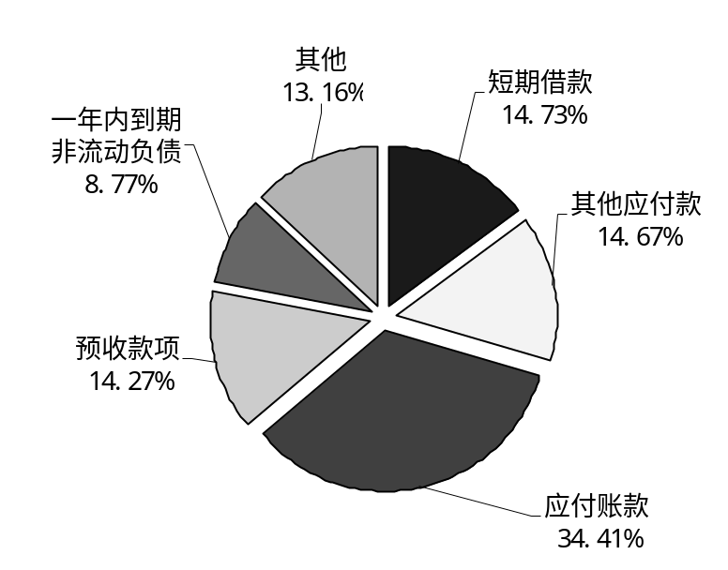
图5 2010年末公司流动负债构成情况
公司的非流动负债主要是由长期借款、应付债券和专项应付款构成。2010年末，公司长期借款为21,837万元，较2009年末下降62.38%，主要是因为长期借款中一年内到期的被划分至流动负债；专项应付款为国家拨付的自动络筒机进口关键零部件退税款，按有关规定该项退税款需转增国家资本金，公司暂将该项退税款计入专项应付款，待转增国家资本金。
从有息负债看，2008～2010年总有息债务占总负债比重逐年下降，2011年9月末有所上升。近几年，短期有息债务和长期有息债务占总有息债务的比重有所波动。
表8 公司有息债务情况（单位：万元）
 | 2011年9月末 | 2010年末 | 2009年末 | 2008年末
短期有息债务 | 186,722 | 148,229 | 80,690 | 82,733
长期有息债务 | 28,619 | 36,500 | 58,044 | 47,309
总有息债务 | 215,341 | 184,729 | 138,734 | 130,042
总有息债务占总负债比重（%） | 26.99 | 26.31 | 35.62 | 44.25
短期有息债务占总有息债务比重（%） | 86.71 | 80.24 | 58.16 | 63.62
长期有息债务占总有息债务比重（%） | 13.29 | 19.76 | 41.84 | 36.38
2008～2010年末及2011年9月末，公司资产负债率、长期资产适合率和债务资本比率均有所波动。

表9 2008～2010年末及2011年9月末公司部分财务指标（%）
 | 2011年9月末 | 2010年末 | 2009年末 | 2008年末
资产负债率 | 59.07 | 61.92 | 57.12 | 48.89
债务资本比率 | 30.58 | 31.50 | 32.19 | 29.74
长期资产适合率 | 128.80 | 115.94 | 185.87 | 190.67
2008～2010年末及2011年9月末，公司流动比率和速动比率有所波动，2011年以来，流动资产对流动负债保障水平有所提升。
表10 2008～2010年末及2011年9月末公司部分财务指标（倍）
 | 2011年9月末 | 2010年末 | 2009年末 | 2008年末
流动比率 | 1.19 | 1.11 | 1.57 | 1.78
速动比率 | 0.98 | 0.93 | 1.13 | 1.00
保守速动比率 | 0.81 | 0.73 | 0.79 | 0.63
2008～2010年末和2011年9月末，公司所有者权益分别为307,188万元、292,289万元、431,852万元和552,710万元，未分配利润分别为43,415万元、33,709万元、54,602万元和96,797万元，担保比率分别为6.90%、12.66%、6.83%和5.43%。截至2011年9月末,公司对外担保情况如下表。
表11 截至2011年9月末公司对外担保情况 (单位：万元)
被担保对象名称 | 担保方式 | 担保期限 | 担保金额
天津宏大纺织机械有限公司 | 连带责任保证 | 2011.1.25～2012.1.24 | 2,000
宜昌经纬纺机有限公司 | 连带责任保证 | 2011.5.26～2012.5.25 | 4,500
常德纺织机械有限公司 | 连带责任保证 | 2011.5.26～2012.5.25 | 3,000
上海华源热疗技术有限公司 | 连带责任保证 | 2010.11.10～2013.5.10 | 500
综合来看，公司负债以流动负债为主，近年来公司负债规模呈逐年上升趋势，负债中有息债务占比逐年下降。预计未来1～2年，随着公司业务的发展，公司将保持一定融资需求，负债规模会有所扩大。
近几年公司营业收入、毛利润和毛利率有所波动，2010年随着纺机市场行情的复苏和中融信托纳入合并范围，收入和利润大幅增长
2008～2010年，公司的营业收入分别为370,790万元、357,147万元和728,723万元，2009年较2008年略有下降，主要是因为纺机行业周期性调整加之金融危机的冲击，2009年处于经营最低谷，整体处于亏损状态，2010年公司营业收入较2009年大幅提升，主要是因为公司纺机业务逐步增加，加之2010年三季度中融信托纳入合并范围，，整体经营状况较上年呈现大幅增长；毛利率分别为11.98%、8.61%和24.49%，2010年公司纺机业务的毛利率为12.20%，较2009年有较大幅度增长，主要得益于公司产品结构调整，以及2010年市场形势整体向好；净利润分别为2,777万元、-11,166万元和51,049万元。
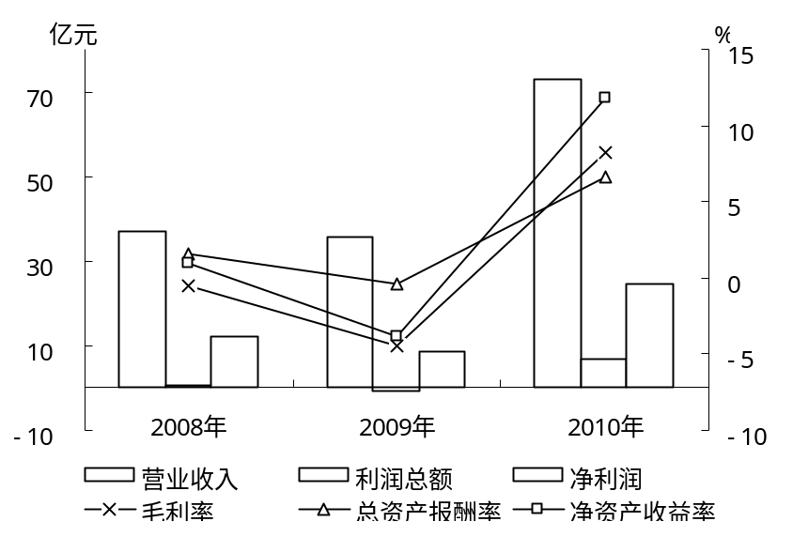
图6 2008～2010年公司收入和盈利情况
2010年公司管理费用为99,385万元，较上年大幅增长，主要是因为中融信托纳入合并范围；公司财务费用为4,380万元，较上年下降了13.10%，主要是由于银行存款增加导致利息收入大幅增加，以及汇兑收益的增加；公司销售费用为16,651万元，较上年增长了58.28%，主要是因为纺机产品销量和收入的增长。2008～2010年，公司三项费用占营业收入的比呈逐年增长态势，有待进一步加强费用控制力度。
 | 表12 2008～2010年及2011年1～9月公司期间费用及其构成情况（单位：万元）
 |  | 2011年1～9月 | 2010年 | 2009年 | 2008年
销售费用 |  | 11,729 | 16,651 | 10,520 | 12,985
管理费用 |  | 165,904 | 99,385 | 37,809 | 34,470
财务费用 |  | 4,846 | 4,380 | 5,040 | 2,072
三项费用总额 |  | 182,479 | 120,416 | 53,369 | 49,527
管理费用占营业收入比 |  | 19.99% | 13.64% | 10.59% | 9.30%
三项费用占营业收入比 |  | 21.99% | 16.52% | 14.94% | 13.36%
2008～2010年，公司总资产报酬率分别为1.52%、-0.37%和6.60%；净资产收益率分别为0.90%、-3.82%和11.82%。
2011年公司纺机和信托两大业务继续呈现良好增长态势，相应带动营业收入和利润大幅增长。2011年1～9月，公司实现营业收入829,769万元，利润总额138,502万元，净利润105,555万元。
总体来看，受益于公司产品结构调整、纺机业务的复苏和中融信托纳入合并范围，2010年公司实现了较大利润。2011年在纺机业务继续向好，信托业务规模稳定增长的情况下，公司整体盈利状况有望进一步大幅提升。
近年来公司的经营性净现金流逐年增加，对债务的保障能力不断提高
2008～2010年，公司经营性净现金流分别为4,052万元、32,179万元和104,676万元。2010年公司经营性净现金流较2009年大幅增长的原因是公司收购了中融信托，同时采取了控制库存量的方式，减少了存货资金的占用，同时加强了应收账款的回收使经营性净现金流入增加。
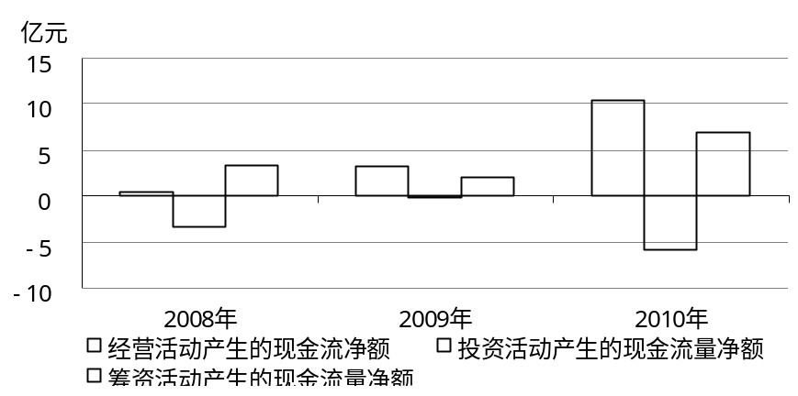
图7 2008～2010年公司现金流情况
2008～2010年，公司投资性净现金流分别为-33,280万元、-795万元和-59,019万元。2010年较2009年大幅减少主要是因为公司收购的子公司中融信托对外投资项目增加所致。2008～2010年，公司的筹资性净现金流分别为33,910万元、20,915万元和68,751万元。2010年较2009年大幅增长主要是因为公司通过增加借款补充流动资金增加所致。
表13 2008～2010年及2011年1～9月公司经营性净现金流对债务及利息的覆盖情况
 | 2011年1～9月 | 2010年 | 2009年 | 2008年
经营性净现金流/流动负债（%） | 19.99 | 22.40 | 12.09 | 1.53
经营性净现金流/总负债（%） | 18.14 | 19.18 | 9.42 | 1.29
经营现金流利息保障倍数（倍） | 18.99 | 13.17 | 5.35 | 0.70
EBIT利息保障倍数（倍） | 20.32 | 9.41 | -0.42 | 1.58
EBITDA利息保障倍数（倍） | 21.76 | 11.15 | 1.65 | 3.81
2011年1～9月，公司的经营性净现金流为136,066万元，较去年同期增加的主要原因是公司随着纺机业务及信托业务收入的增加收取的货款及手续费、佣金大幅增加所致；投资性净现金流-92,496万元；筹资性净现金流35,344万元。
总体来看，2010年以来，公司经营性净现金流大幅增加，对债务的保障能力有所提高。
担保分析
恒天集团对本期12亿元中期票据的发行提供无条件不可撤销连带责任保证担保。
恒天集团是隶属于国务院国有资产监督管理委员会（以下简称“国资委”）监管的国有独资大型企业集团，也是唯一一家以纺织机械制造与供应、纺织原料贸易为主业的大型中央企业。恒天集团主要业务为纺织机械成套设备、商用车和发动机的生产销售，纺织品和纺织原材料进出口贸易、房地产开发和证券投资业务等。截至2011年9月30日，恒天集团注册资本为29.58亿元人民币，拥有二级子公司18家，三级以上全资及控股企业73家，其中经纬纺机（股票代码：000666）为H股和A股上市公司，凯马股份（股票代码：900953）为沪市B股上市公司，保定天鹅股份有限公司（以下简称“保定天鹅”，股票代码：000687）为A股上市公司,中国服装股份有限公司(以下简称“中国服装”，股票代码：000902)为A股上市公司，立信工业有限公司(以下简称“立信工业”，股票代码：HK.00641)为H股上市公司。
恒天集团纺织机械业务保持国内领先地位，纺织机械产品品种齐全，主导着国内市场，2011年成功收购立信工业，进一步完善了公司纺织机械业务的产业链。2010年以来，公司纺织贸易业务迅速恢复并得到较好发展。
2010年以来，恒天集团对商用车业务投入较大，进行了一系列战略重组，使集团产品线进一步丰富，但2011年以来受商用车市场环境影响，集团商用车业务有所波动。
对中融信托的成功并购使公司丰富了业务板块构成，对恒天集团整体盈利水平的提升贡献较大。2010年以来，集团其它板块业务发展较快，尤其是新型纤维材料业务的发展有利于公司完善产业链条、增强综合抗风险能力。
截至2010年末，恒天集团总资产为329.78亿元，总负债为232.86亿元，所有者权益为96.93亿元，资产负债率为70.61%。2010年恒天集团实现营业收入240.54亿元，利润总额11.22亿元，经营性净现金流15.83亿元。
根据恒天集团提供的未经审计的2011年前三季度财务报表，截至2011年9月末，恒天集团总资产为412.44亿元，总负债为298.48亿元，所有者权益为113.96亿元，资产负债率为72.37%。2011年1～9月恒天集团实现营业收入251.77亿元，利润总额14.40亿元，经营性净现金流12.96亿元。
综上所述，恒天集团具有纺织机械业务主导国内市场、商用车产品线进一步丰富、新型纤维材料业务发展良好等优势；同时也反映了恒天集团商用车业务有所波动、负债规模持续上升、资产负债率较高等不利因素。综合分析，恒天集团不能偿还到期债务的风险很小。大公国际对恒天集团2012年度信用等级评定为AA+。
总体来看，恒天集团实力雄厚，为本期中期票据提供全额无条件不可撤销的连带责任保证担保，具有很强的增信作用。
注：本部分观点详见《中国恒天集团有限公司2012年度企业信用评级报告》。
评级展望
2010年随着公司产品结构调整成效显现、纺织市场的恢复，高端纺机产品需求大幅增长，公司纺机主业业绩呈现较大幅度增长。2010年8月，公司完成收购中融信托，信托业务成为公司2010年新的盈利增长点。信托业务的纳入使得公司规避了纺机业务集中的风险，对提升公司整体盈利水平提供了稳定的业务支撑。
综合看，预计未来1～2年，公司业务将基本保持稳定。因此，大公国际对经纬纺机的评级展望为稳定。

附件1 经纬纺织机械股份有限公司主要财务指标
单位：万元
年 份 | 2011年9月  （未经审计） | 2010年 | 2009年 | 2008年
资产类
货币资金 | 323,269 | 241,561 | 127,769 | 73,471
交易性金融资产 | 37,632 | 8,435 | 217 | 0
应收票据 | 228,628 | 209,974 | 113,424 | 70,081
应收账款 | 57,914 | 42,106 | 39,973 | 37,379
其他应收款 | 19,622 | 27,692 | 30,014 | 4,019
预付款项 | 42,896 | 42,972 | 29,149 | 25,240
存货 | 152,594 | 116,196 | 133,631 | 177,435
流动资产合计 | 869,209 | 699,988 | 478,357 | 405,672
可供出售金融资产 | 84,322 | 95,421 | 0 | 0
长期股权投资 | 32,569 | 30,459 | 16,073 | 21,878
固定资产 | 147,780 | 144,346 | 128,043 | 128,580
在建工程 | 31,764 | 22,574 | 11,562 | 6,494
无形资产 | 47,447 | 47,295 | 35,858 | 28,158
长期待摊费用 | 1,159 | 923 | 0 | 0
递延所得税资产 | 3,814 | 2,400 | 1,350 | 3,005
非流动资产 | 481,325 | 434,058 | 203,353 | 195,386
总资产 | 1,350,534 | 1,134,046 | 681,710 | 601,058
占资产总额比（%）
货币资金 | 23.94 | 21.30 | 18.74 | 12.22
交易性金融资产 | 2.79 | 0.74 | 0.03 | 0.00
应收票据 | 16.93 | 18.52 | 16.64 | 11.66
应收账款 | 4.29 | 3.71 | 5.86 | 6.22
其他应收款 | 1.45 | 2.44 | 4.40 | 0.67
预付款项 | 3.18 | 3.79 | 4.28 | 4.20
存货 | 11.30 | 10.25 | 19.60 | 29.52
流动资产 | 64.36 | 61.72 | 70.17 | 67.49
固定资产 | 10.94 | 12.73 | 18.78 | 21.39
在建工程 | 2.35 | 1.99 | 1.70 | 1.08
无形资产 | 3.51 | 4.17 | 5.26 | 4.68
非流动资产合计 | 35.64 | 38.28 | 29.83 | 32.51

附件1 经纬纺织机械股份有限公司主要财务指标（续表1）
单位：万元
年 份 | 2011年9月  （未经审计） | 2010年 | 2009年 | 2008年
负债类
短期借款 | 162,476 | 92,930 | 57,271 | 55,229
应付票据 | 34,772 | 22,517 | 12,802 | 18,127
应付账款 | 254,040 | 217,031 | 117,232 | 89,371
预收款项 | 97,862 | 90,003 | 64,062 | 30,636
应付职工薪酬 | 89,620 | 35,861 | 77,975 | 54,182
其他应付款 | 40,325 | 92,543 | 25,740 | 18,114
流动负债合计 | 730,607 | 630,810 | 303,746 | 228,520
长期借款 | 16,000 | 21,837 | 58,044 | 47,309
长期应付款 | 22,583 | 24,797 | 15,592 | 9,512
递延所得税负债 | 0 | 0 | 0 | 0
其他非流动负债 | 7,142 | 5,766 | 6,021 | 4,534
非流动负债合计 | 67,217 | 71,384 | 85,674 | 65,350
负债合计 | 797,824 | 702,194 | 389,421 | 293,870
占负债总额比（%）
短期借款 | 20.36 | 13.23 | 14.71 | 18.79
应付票据 | 4.36 | 3.21 | 3.29 | 6.17
应付账款 | 31.84 | 30.91 | 30.10 | 30.41
预收款项 | 12.27 | 12.82 | 16.45 | 10.43
其他应付款 | 5.05 | 13.18 | 6.61 | 6.16
流动负债 | 91.58 | 89.83 | 78.00 | 77.76
长期借款 | 2.01 | 3.11 | 14.91 | 16.10
非流动负债 | 8.42 | 10.17 | 22.00 | 22.24
权益类
少数股东权益 | 204.212 | 125,439 | 16,597 | 22,100
实收资本（股本） | 60,380 | 60,380 | 60,380 | 60,380
资本公积 | 130,606 | 130,701 | 124,438 | 125,340
盈余公积 | 60,261 | 60,261 | 57,453 | 56,241
未分配利润 | 96,797 | 54,602 | 33,709 | 43,415
归属于母公司所有者权益 | 348,497 | 306,412 | 275,692 | 285,088
所有者权益合计 | 552,710 | 431,852 | 292,289 | 307,188

附件1 经纬纺织机械股份有限公司主要财务指标（续表2）
单位：万元
年 份 | 2011年9月  （未经审计） | 2010年 | 2009年 | 2008年
损益类
营业收入 | 829,769 | 728,723 | 357,147 | 370,790
营业成本 | 487,335 | 550,233 | 326,382 | 326,387
销售费用 | 11,729 | 16,651 | 10,520 | 12,985
管理费用 | 165,904 | 99,385 | 37,809 | 34,470
财务费用 | 4,846 | 4,380 | 5,040 | 2,072
投资收益 | 3,273 | 11,690 | 8,792 | 5,309
营业利润 | 137,975 | 59,957 | -16,006 | -1,884
营业外收支净额 | 527 | 6,902 | 7,483 | 6,923
利润总额 | 138,502 | 66,859 | -8,524 | 5,040
所得税 | 32,947 | 15,810 | 2,643 | 2,262
净利润 | 105,555 | 51,049 | -11,166 | 2,777
归属于母公司所有者的净利润 | 46,421 | 24,472 | -7,889 | 2,586
占营业收入净额比（%）
营业成本 | 58.73 | 75.51 | 91.39 | 88.02
销售费用 | 1.41 | 2.28 | 2.95 | 3.50
管理费用 | 19.99 | 13.64 | 10.59 | 9.30
财务费用 | 0.58 | 0.60 | 1.41 | 0.56
营业利润 | 16.63 | 8.23 | -4.48 | -0.51
利润总额 | 16.69 | 9.17 | -2.39 | 1.36
净利润 | 12.72 | 7.01 | -3.13 | 0.75
归属于母公司所有者的净利润 | 5.59 | 3.36 | -2.21 | 0.70
现金流类
经营活动产生的现金流量净额 | 136,066 | 104,676 | 32,179 | 4,052
投资活动产生的现金流量净额 | -92,496 | -59,019 | -795 | -33,280
筹资活动产生的现金流量净额 | 35,344 | 68,751 | 20,915 | 33,910
财务指标
EBIT | 145,669 | 74,810 | -2,514 | 9,148
EBITDA | 155,960 | 88,632 | 9,897 | 22,052
总有息负债 | 243,495 | 198,584 | 138,734 | 130,042

附件1 经纬纺织机械股份有限公司主要财务指标（续表3）
单位：万元
年 份 | 2011年9月  （未经审计） | 2010年 | 2009年 | 2008年
毛利率（%） | 41.27 | 24.49 | 8.61 | 11.98
营业利润率（%） | 16.63 | 8.23 | -4.48 | -0.51
总资产报酬率（%） | 10.79 | 6.60 | -0.37 | 1.52
净资产收益率（%） | 19.10 | 11.82 | -3.82 | 0.90
资产负债率（%） | 59.07 | 61.92 | 57.12 | 48.89
债务资本比率（%） | 30.58 | 31.50 | 32.19 | 29.74
长期资产适合率（%） | 128.80 | 115.94 | 185.87 | 190.67
流动比率（倍） | 1.19 | 1.11 | 1.57 | 1.78
速动比率（倍） | 0.98 | 0.93 | 1.13 | 1.00
保守速动比率（倍） | 0.81 | 0.73 | 0.79 | 0.63
存货周转天数 | 74.46 | 81.73 | 171.55 | 208.19
应收账款周转天数 | 16.27 | 20.27 | 38.98 | 18.15
经营性净现金流/流动负债（%） | 19.99 | 22.40 | 12.09 | 1.53
经营性净现金流/总负债（%） | 18.14 | 19.18 | 9.42 | 1.29
经营性净现金流利息保障倍数（倍） | 18.99 | 13.17 | 5.35 | 0.70
EBIT利息保障倍数（倍） | 20.32 | 9.41 | -0.42 | 1.58
EBITDA利息保障倍数（倍） | 21.76 | 11.15 | 1.65 | 3.81
现金比率（%） | 49.40 | 39.63 | 42.14 | 32.15
现金回笼率（%） | 74.64 | 69.63 | 96.56 | 132.69
担保比率（%） | 5.43 | 6.83 | 12.66 | 6.90

附件2 中国恒天集团有限公司主要财务指标
单位：万元
年 份 | 2011年9月  (未经审计) | 2010年 | 2009年 | 2008年
资产类
货币资金 | 692,544 | 713,264 | 374,981 | 194,607
交易性金融资产 | 52,741 | 19,799 | 14,391 | 8,329
应收票据 | 316,582 | 292,409 | 146,721 | 83,531
应收账款 | 279,998 | 139,926 | 131,597 | 111,712
预付款项 | 198,195 | 151,247 | 78,222 | 59,156
其他应收款 | 283,693 | 202,930 | 133,257 | 160,322
存货 | 786,714 | 550,750 | 432,871 | 451,976
流动资产合计 | 2,626,152 | 2,085,862 | 1,321,155 | 1,069,857
可供出售的金融资产 | 220,725 | 235,880 | 296,090 | 126,157
长期股权投资 | 70,860 | 76,376 | 72,619 | 136,265
固定资产 | 517,504 | 435,898 | 405,236 | 337,093
在建工程 | 157,634 | 103,468 | 27,586 | 11,996
工程物资 | 3,305 | 166 | 91 | 1,145
无形资产 | 209,297 | 152,426 | 113,361 | 89,303
非流动资产合计 | 1,498,267 | 1,211,968 | 986,530 | 757,554
资产总计 | 4,124,419 | 3,297,829 | 2,307,685 | 1,827,412
占总资产的比重
货币资金 | 16.79 | 21.63 | 16.25 | 10.65
交易性金融资产 | 1.28 | 0.60 | 0.62 | 0.46
应收票据 | 7.68 | 8.87 | 6.36 | 4.57
应收账款 | 6.79 | 4.24 | 5.70 | 6.11
预付账款 | 4.81 | 4.59 | 3.39 | 3.24
其他应收款 | 6.88 | 6.15 | 5.77 | 8.77
存货 | 19.07 | 16.70 | 18.76 | 24.73
流动资产合计 | 63.67 | 63.25 | 57.25 | 58.54
可供出售的金融资产 | 5.35 | 7.15 | 12.83 | 6.90
长期股权投资 | 1.72 | 2.32 | 3.15 | 7.46
固定资产 | 12.55 | 13.22 | 17.56 | 18.45
在建工程 | 3.82 | 3.14 | 1.20 | 0.66
工程物资 | 0.08 | 0.01 | 0.00 | 0.06
无形资产 | 5.07 | 4.62 | 4.91 | 4.89
非流动资产合计 | 36.33 | 36.75 | 42.75 | 41.46

附件2 中国恒天集团有限公司主要财务指标（续表1）
单位：万元
年 份 | 2011年9月  (未经审计) | 2010年 | 2009年 | 2008年
负债类
短期借款 | 835,645 | 646,431 | 455,854 | 455,094
应付票据 | 109,319 | 75,304 | 30,677 | 35,371
应付账款 | 587,770 | 465,885 | 295,181 | 218,626
预收账款 | 393,203 | 329,480 | 191,969 | 165,733
其他应付款 | 232,824 | 206,284 | 147,329 | 92,396
一年内到期的非流动负债 | 28,247 | 56,393 | 14,261 | 12,054
流动负债合计 | 2,383,728 | 1,926,538 | 1,230,494 | 1,035,379
长期借款 | 190,452 | 130,300 | 114,373 | 81,649
应付债券 | 266,000 | 136,000 | 0 | 0
专项应付款 | 40,799 | 22,122 | 19,780 | 5,052
非流动负债合计 | 601,058 | 402,013 | 241,729 | 127,685
负债合计 | 2,984,786 | 2,328,550 | 1,472,223 | 1,163,064
占总负债的比重（%）
短期借款 | 28.00 | 27.76 | 30.96 | 39.13
应付票据 | 3.66 | 3.23 | 2.08 | 3.04
应付账款 | 19.69 | 20.01 | 20.05 | 18.80
预收账款 | 13.17 | 14.15 | 13.04 | 14.25
其他应付款 | 7.80 | 8.86 | 10.01 | 7.94
一年内到期的非流动负债 | 0.95 | 2.42 | 0.97 | 1.04
流动负债合计 | 79.86 | 82.74 | 83.58 | 89.02
长期借款 | 6.38 | 5.60 | 7.77 | 7.02
应付债券 | 8.91 | 5.84 | 0.00 | 0.00
专项应付款 | 1.37 | 0.95 | 1.34 | 0.43
非流动负债合计 | 20.14 | 17.26 | 16.42 | 10.98
权益类
股本 | 295,823 | 295,823 | 267,988 | 257,958
资本公积 | 158,296 | 167,825 | 276,482 | 135,837
盈余公积 | 577 | 577 | 577 | 577
未分配利润 | -167,601 | -142,405 | -129,575 | -70,739
归属于母公司股东权益合计 | 288,952 | 323,662 | 416,781 | 323,199
少数股东权益 | 850,681 | 645,617 | 418,680 | 341,148
股东权益合计 | 1,139,633 | 969,279 | 835,461 | 664,348

附件2 中国恒天集团有限公司主要财务指标（续表2）
单位：万元
年 份 | 2011年9月  (未经审计) | 2010年 | 2009年 | 2008年
损益类
营业收入 | 2,517,655 | 2,405,437 | 1,612,611 | 1,323,873
营业成本 | 2,014,724 | 2,034,363 | 1,428,509 | 1,167,908
营业税金及附加 | 22,176 | 14,969 | 9,163 | 10,501
营业费用 | 58,969 | 14,969 | 49,733 | 45,159
管理费用 | 256,882 | 199,976 | 124,510 | 86,698
财务费用 | 42,667 | 37,193 | 31,997 | 28,644
资产减值损失 | 2,017 | 14,873 | 25,288 | 1,295
公允价值变动收益 | -7,220 | 178 | 5,506 | -4,160
投资收益/损失 | 23,944 | 75,974 | 75,730 | 21,579
营业利润 | 136,860 | 115,020 | 24,646 | 1,087
利润总额 | 143,984 | 112,153 | 40,959 | 13,567
所得税费用 | 39,905 | 39,467 | 16,108 | 10,029
净利润 | 104,078 | 72,686 | 24,851 | 3,538
归属于母公司股东的净利润 | 956 | 12,002 | 20,733 | -2,770
占营业收入比重（%）
营业成本 | 80.02 | 84.57 | 88.58 | 88.22
营业税金及附加 | 0.88 | 0.62 | 0.57 | 0.79
销售费用 | 2.34 | 0.62 | 3.08 | 3.41
管理费用 | 10.20 | 8.31 | 7.72 | 6.55
财务费用 | 1.69 | 1.55 | 1.98 | 2.16
资产减值损失 | 0.08 | 0.62 | 1.57 | 0.10
公允价值变动收益 | -0.29 | 0.01 | 0.34 | -0.31
投资收益/损失 | 0.95 | 3.16 | 4.70 | 1.63
营业利润 | 5.44 | 4.78 | 1.53 | 0.08
利润总额 | 5.72 | 4.66 | 2.54 | 1.02
所得税费用 | 1.59 | 1.64 | 1.00 | 0.76
净利润 | 4.13 | 3.02 | 1.54 | 0.27
现金流类
经营活动产生的现金流净额 | 129,638 | 158,294 | 128,878 | -6,848
投资活动产生的现金流净额 | -358,341 | -158,311 | -434 | -92,628
筹资活动产生的现金流净额 | 175,275 | 333,921 | 31,074 | 35,216

附件2 中国恒天集团有限公司主要财务指标（续表3）
单位：万元
年 份 | 2011年9月  (未经审计) | 2010年 | 2009年 | 2008年
财务指标
EBIT | 191,904 | 153,055 | 73,167 | 46,952
EBITDA | - | 194,687 | 110,780 | 74,377
毛利率（%） | 19.98 | 15.43 | 11.42 | 11.78
营业利润率（%） | 5.44 | 4.78 | 1.53 | 0.08
总资产报酬率（%） | 4.65 | 4.64 | 3.17 | 2.57
净资产收益率（%） | 9.13 | 7.50 | 2.97 | 0.53
资产负债率（%） | 72.37 | 70.61 | 63.80 | 63.65
债务资本比率（%） | 55.64 | 51.87 | 42.41 | 46.79
长期资产适合率（%） | 116.18 | 113.15 | 109.19 | 104.55
流动比率（倍） | 1.10 | 1.08 | 1.07 | 1.03
速动比率（倍） | 0.77 | 0.80 | 0.72 | 0.60
保守速动比率（倍） | 0.45 | 0.53 | 0.44 | 0.28
存货周转天数（天） | 89.62 | 87.03 | 111.50 | 157.21
应收账款周转天数（天） | 22.52 | 20.32 | 27.16 | 29.62
经营性现金净流/流动负债（%） | 6.02 | 10.03 | 11.38 | -0.62
经营性现金净流/总负债（%） | 4.88 | 8.33 | 9.78 | -0.56
经营现金流利息保障倍数（倍） | 2.71 | 3.87 | 4.00 | -0.21
EBIT利息保障倍数（倍） | 4.00 | 3.74 | 2.27 | 1.41
EBITDA利息保障倍数（倍） | - | 4.76 | 3.44 | 2.23
现金比率（%） | 31.27 | 38.05 | 31.64 | 19.60
现金回笼率（%） | 87.62 | 96.37 | 104.38 | 99.35
担保比率（%） | 14.01 | 18.08 | 22.76 | 27.90

附件3 各项指标的计算公式

- 毛利率（%）＝（1－营业成本/营业收入）× 100%
- 营业利润率（%）＝ 营业利润/营业收入×100%
- 总资产报酬率（%）＝ EBIT/年末资产总额×100%
- 净资产收益率（%）＝ 净利润/年末净资产×100%
- EBIT ＝ 利润总额＋计入财务费用的利息支出
- EBITDA ＝ EBIT＋折旧＋摊销（无形资产摊销＋长期待摊费用摊销）
- 资产负债率（%）＝ 负债总额/资产总额×100%
- 长期资产适合率（%）＝（所有者权益＋非流动负债）/ 非流动资产×100%
- 债务资本比率（%）＝ 总有息债务/资本化总额×100%
- 总有息债务 ＝ 短期有息债务＋长期有息债务
- 短期有息债务 ＝ 短期借款＋贴息应付票据＋其他流动负债（应付短期债券）＋ 一年内到期的长期债务＋其他应付款（付息项）
- 长期有息债务＝ 长期借款＋应付债券＋长期应付款（付息项）
- 资本化总额 ＝ 总有息债务＋所有者权益
- 流动比率 ＝ 流动资产/流动负债
- 速动比率 ＝（流动资产–存货）/ 流动负债
- 保守速动比率 ＝（货币资金＋应收票据＋交易性金融资产）/ 流动负债
- 现金比率（%）＝（货币资金＋交易性金融资产）/ 流动负债×100%
- 存货周转天数＝ 360 /（营业成本/ 年初末平均存货）
- 应收账款周转天数＝ 360 /(营业收入 / 年初末平均应收账款)
- 现金回笼率（%）＝ 销售商品及提供劳务收到的现金/营业收入×100%
- EBIT利息保障倍数（倍）＝ EBIT/利息支出 ＝ EBIT /（计入财务费用的利息支出＋资本化利息）
- EBITDA 利息保障倍数（倍）＝ EBITDA/利息支出 ＝ EBITDA /（计入财务费用的利息支出＋资本化利息）
- 经营性净现金流利息保障倍数（倍）＝ 经营性现金流量净额/利息支出 ＝ 经营性现金流量净额 /（计入财务费用的利息支出＋资本化利息）
- 担保比率（%）＝ 担保余额/所有者权益×100%
- 经营性净现金流/流动负债（%）＝ 经营性现金流量净额/[（期初流动负债＋期末流动负债）/2]×100%
- 经营性净现金流/总负债（%）＝ 经营性现金流量净额/[（期初负债总额＋期末负债总额）/2]×100%

附件4 中期票据及主体信用等级符号和定义

大公国际中期票据及主体信用等级符号和定义相同。
AAA级：偿还债务的能力极强，基本不受不利经济环境的影响，违约风险极低。
AA级 ：偿还债务的能力很强，受不利经济环境的影响不大，违约风险很低。
A级 ：偿还债务能力较强，较易受不利经济环境的影响，违约风险较低。
BBB级：偿还债务能力一般，受不利经济环境影响较大，违约风险一般。
BB级 ：偿还债务能力较弱，受不利经济环境影响很大，有较高违约风险。
B级 ：偿还债务的能力较大地依赖于良好的经济环境，违约风险很高。
CCC级：偿还债务的能力极度依赖于良好的经济环境，违约风险极高。
CC级 ：在破产或重组时可获得保护较小，基本不能保证偿还债务。
C级 ：不能偿还债务。

注：除AAA级，CCC级（含）以下等级外，每一个信用等级可用“+”、“-”符号进行微调，表示略高或略低于本等级。

附件5 跟踪评级安排

自评级报告出具之日起，大公国际资信评估有限公司（以下简称“大公国际”）将对经纬纺织机械股份有限公司（以下简称“受评主体”）进行持续跟踪评级。持续跟踪评级包括定期跟踪评级和不定期跟踪评级。
跟踪评级期间，大公国际将持续关注受评主体外部经营环境的变化、影响其经营或财务状况的重大事项以及受评主体履行债务的情况等因素，并出具跟踪评级报告，动态地反映受评主体的信用状况。
跟踪评级安排包括以下内容：
1) 跟踪评级时间安排
定期跟踪评级：大公国际将在本期票据存续期内每年出具一次定期跟踪评级报告。
不定期跟踪评级：不定期跟踪自本评级报告出具之日起进行。大公国际将在发生影响评级报告结论的重大事项后及时进行跟踪评级，在跟踪评级分析结束后下1个工作日向监管部门报告，并发布评级结果。
2) 跟踪评级程序安排
跟踪评级将按照收集评级所需资料、现场访谈、评级分析、评审委员会审核、出具评级报告、公告等程序进行。
大公国际的跟踪评级报告和评级结果将对受评主体、监管部门及监管部门要求的披露对象进行披露。
3) 如受评主体不能及时提供跟踪评级所需资料，大公国际将根据有关的公开信息资料进行分析并调整信用等级，或宣布前次评级报告所公布的信用等级失效直至受评主体提供所需评级资料。

大公国际信用评级报告声明

为便于报告使用人正确理解和使用大公国际资信评估有限公司（以下简称“大公国际”）出具的本信用评级报告（以下简称“本报告”），兹声明如下：
一、大公国际及其评级分析师、评审人员与受评主体之间，除因本次评级事项构成的委托关系外，不存在其他影响评级客观、独立、公正的关联关系。
二、本报告的评级结论是大公国际依据合理的技术规范和评级程序做出的独立判断，评级意见未因受评主体和其他任何组织机构或个人的不当影响而发生改变。
三、本报告引用的受评对象资料主要由受评主体提供，大公国际对该部分资料的真实性、及时性和完整性不作任何明示、暗示的陈述或担保。
四、本报告的分析及结论只能用于相关决策参考，不构成任何买入、持有、或卖出等投资建议。
五、在本报告信用等级有效期限内，大公国际拥有跟踪评级、变更等级和公告等级变化的权利。
六、本报告版权属于大公国际所有，未经授权，任何机构和个人不得复制、转载、出售和发布；如引用、刊发，须注明出处，且不得歪曲和篡改。

对外担保中2008～2010年末美元金额按每年12月31日汇率折算成人民币，2011年9月末按2011年9月30日汇率进行折算。
前三季度取270天。
前三季度取270天。

